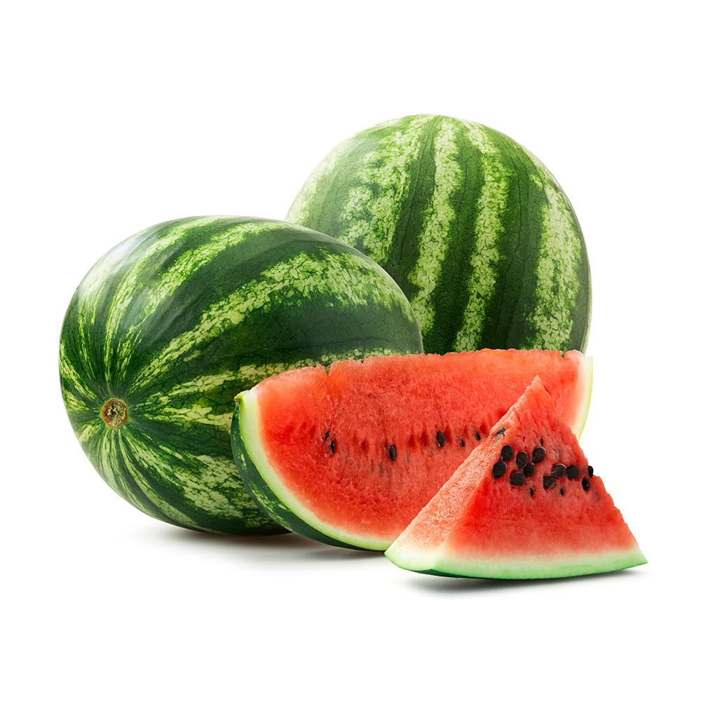
Тарбуз
Номи илмӣ | Citrullus lanatus
Бузургтарин истеҳсолкунанда | 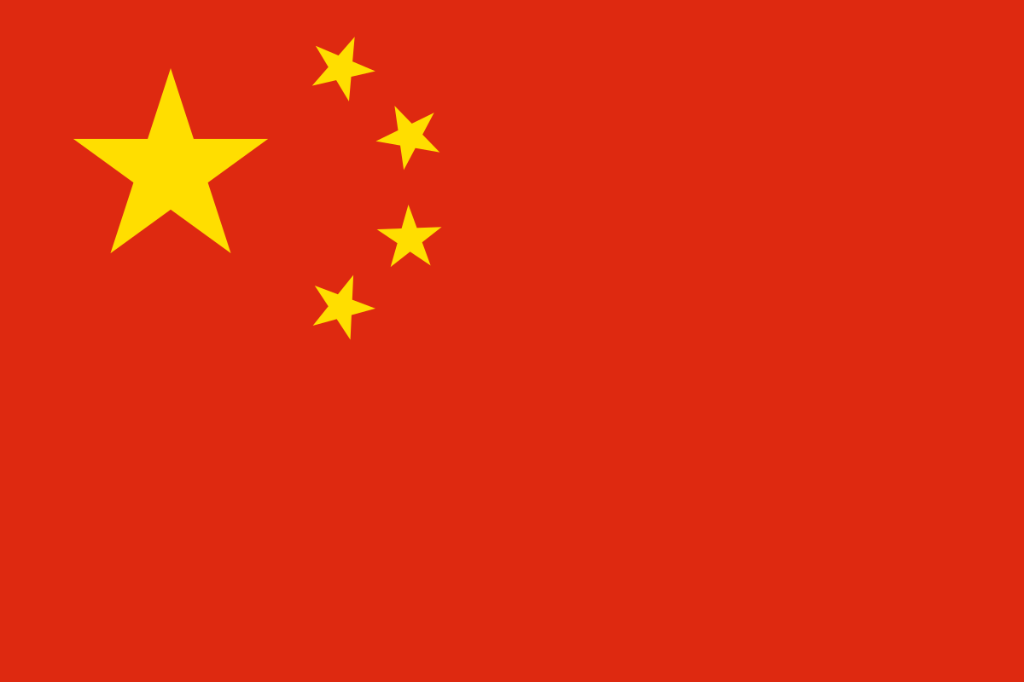 Хитой
Бузургтарин Содиротчӣ | Испания
Бузургтарин воридотчӣ | ИМА  Олмон

Тарқиби тарбуз асосан аз об иборат буда, он иахмин 92 фоизи онро ташкил мекунад, дар айни замон он миқдори зиёди маводҳои ғизоиро дорост. Ҳамчунин бой аз витаминҳои A, B6 ва C, ликопен, антиоксидантҳо ва аминокислотаҳо аст. Ҳатто миқдори ками калий ҳам мавчуд мебошад. Ғайр аз он, он равған надорад ва сатҳи натрий хеле паст аст. Як пиёлаи 40 калория дорад.
Зиёда аз 50 навъи тарбуз мавҷуд аст, аммо дар байни онҳо тафовути бузурге нест.
Дар вилояти Хатлон тарбуз ба таври оммавӣ парвариш карда мешавад. Навъи маъмултарини он Crimson Sweet мебошад. Ҳосилнокӣ баланд аст - 10 кг / м2. Он зуд пухта мерасад ва ҳамчун растании барвақтӣ ҳисобида мешавад. Ба хокҳои хушк тобовар аст.
Назари оморӣ

2018
329 ҳазор тонна

2019
411 ҳазор тонна

ҲОСИЛИ УМУМИИ ТАРБУЗ ДАР ВИЛОЯТИ ХАТЛОН

СОДИРОТИ ТАРБУЗ АЗ ТОҶИКИСТОН (ҳазор доллари ИМА)  Воридотчиён 2015 2016 2017 2018 2019  Ҷаҳон (Маҷмӯъ) 2 14 85 29 25  Литва 0 0 0 0 12  Кирғизистон 0 1 12 0 5  Афғонистон 2 13 72 29 4  Украина 0 0 0 0 3  Федератсияи Русия 0 0 1 0 0 | СОДИРОТИ ТАРБУЗ АЗ ОСИЁИ МАРКАЗӢ  (ҳазор доллари ИМА)  Содиротчиён 2015 2016 2017 2018 2019  Осиёи Марказӣ (маҷмӯъ) 1125 1238 2474 3199 7433  Казоқистон 879 1129 1922 2302 6220  Ӯзбекистон 119 811 1043  Кирғизистон 115 7 190 35 97  Турменистон 129 88 158 22 48  Тоҷикистон 2 14 85 29 25

Омилҳое, ки ба нархи тарбуз таъсир мерасонанд:

- Арзиши коркард
- Арзиши нигоҳдорӣ дар сардхона
- Арзиши ҳамлу нақл
- Арзиши меҳнат ва масолеҳи бастабандӣ
- Хароҷоти истеҳсолӣ: меҳнат, механизатсия, нуриҳо, инсектисидҳо, пестисидҳо, гербисидҳо, арзиши сӯзишворӣ ва қувваи барқ
- Назорати алафҳои бегона

Мавсими тарбуз дар ҷаҳон
Камтар |  |  |  | Зиёдтар

Кишвар | Ян | Фев | Март | Апр | Май | Июн | Июл | Авг | Сен | Окт | Ноя | Дек
Сурия
Филипин
Юнон
Мексика
Италия
ИМА
Туркия
Аргентина
Испания
Тайланд
Миср
Талаботи бозори содиротӣ
Талаботи воридот аз кишвар ба кишвар фарқ мекунад. Бинобар ин, дар қисми зерин муълумоти умумӣ пешниҳод шудааст, ки ҳангоми содироти тарбуз ба назар гирифтан зарур аст, аз ҷумла:

Ҷамъоварии дурусти ҳосили тарбуз
Пухта расидан (Созревание) ва ҷамъоварӣ
- Одатан, ҳангоми аз сафед ба ранги зард бубаддал шудани қисмати поёнии тарбуз ва ҳадди аққал се гул дар ҳар ду тарафи тарбуз хушк шуданаш, пухтарасида ва тайёр барои ҷамъоварӣ ҳисоб меёбад. Тарбуз пас аз кишти тухмӣ тақрибан 85 то 90 рӯз ва пас аз 40 то 45 рӯзиз гул пайдо шуданаш пухта мерасад.
- Якчанд нишондиҳандаҳои гуногуни камолотро барои муайян кардани вақти ҷамъоварии меваи тарбуз истифода бурдан мумкин аст. Тарбуз бояд ҳангоми пурра пухтани ҳосил ҷамъоварӣ карда шавад, то ки ба бозор меваи хушсифат расида равад. Пас аз кандан, тарбуз ранги дохилиро инкишоф намедиҳад ва ҳамчунин, миқдори шакар низ зиёд намешавад.
Анбор – Нигоҳдорӣ
- Тарбузро дар ҳарорати 10-15 ° C нигоҳ доред. Ҳарорати беҳтарин 12 ° C мебошад. Агар тарбуз аз яхдон гирифта шавад, занҷири сардро вайрон накунед ва дар яхдон нигоҳ доштанро давом диҳед. Тарбуз дар ҳарорати хонагӣ 7-10 рӯз нигоҳ дошти мешавад. Пас аз ду рӯз дар ҳарорати 0 ° C мазза ва ранги тарбуз коста мегардад. Яхкунӣ боиси пора шудани пӯст мегардад ва таркибаш мулоиму пӯк мешавад. Пас аз буридани тарбуз, онро печонида дар ҳарорати -12 ва 2 ° C нигоҳ доштан лозим аст.
Намнокӣ - 90%
Мӯҳлати истифода – аз 14 то 21 рӯз
Ҳассосият ба этилен - Бо молҳои тавлидкунандаи этилен нигоҳ надоред ва ё интиқол накунед.

Бастабандӣ
Як қатор роҳҳо барои бастабандии тарбуз барои содирот мавҷуд аст. Ҳаҷми барои фурӯши яклухт пешбинишударо дар зарфҳои аз чӯб ё картон сохташуда тайёр кардан мумкин аст. Инчунин, тарбузро алоҳида низ бастабандӣ кардан мумкин аст. Мақсади асосӣ эмин доштани маҳсулот аз зарбаю латхӯрӣ ҳангоми интиқол аст. Содирот он ба Аврупо аз Тоҷикистон дар қуттиҳои калони то 400 кг борбардор амалӣ шуда буд (дар акс аз тарафи чап):
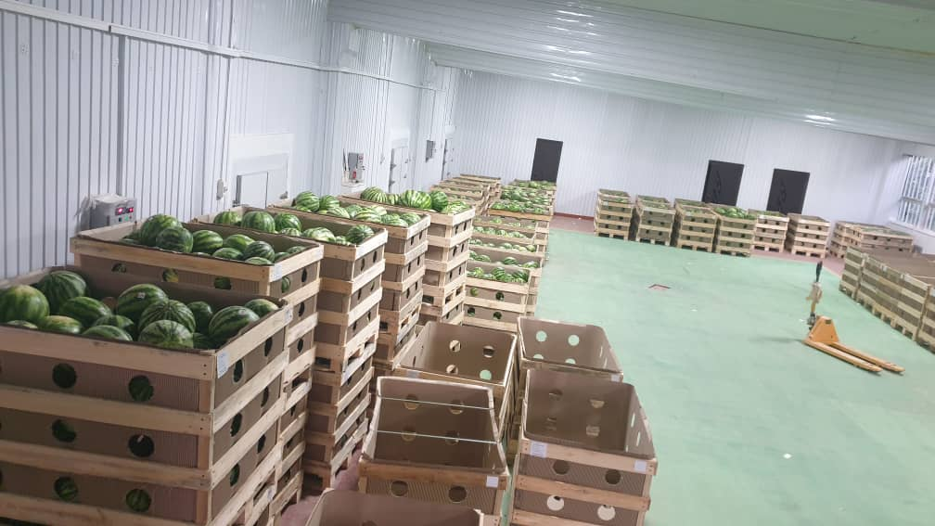 | 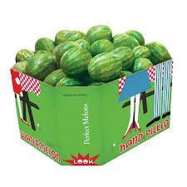 | 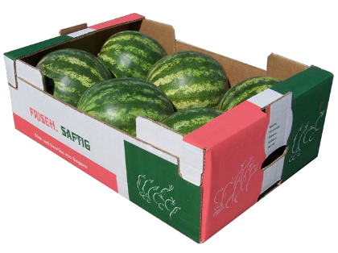 | 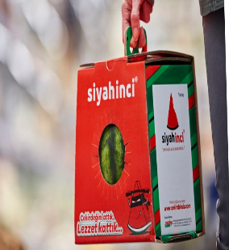
Қуттиҳо махсус барои ҳаҷми зиёд. | Бастаҳои картонӣ | Бастаҳои картони хурд | Бастабандии алоҳидаи тарбузҳо (Туркия)

Стандарти маркетингии Комиссияи иқтисодии СММ барои Аврупо дар бораи маркетинг ва назорати сифати тиҷорати тарбуз (FFV-37) маълумоти дақиқ ва аз тарафи ҷаҳон эътирофшударо, алалхусус бо мақсади содирот, дар бар мегирад. Дар баробари талаботи бастабандӣ, ҳуҷҷати мазкур инчунин ахбои барои фурӯши тарбуз аҳамияти зиёддоштаро инъикос мекунад, аз ҷумла:
- Талаботи минималии сифат
- Талаботи пухта расидан/камолот
- Гурӯҳбандии (классификатсия) тарбуз
- Калибрченкунии тарбуз
- Пешниҳоди дурусти тарбуз, аз ҷумла талаботи ҳаммонандӣ (однородность) ва бастабандӣ
- Маркировка
Хуҷҷати мазкурро аз сомонаи Комиссияи иқтисодии СММ барои Аврупо тавассути линки зерин дастрас карда метавонед - https://www.unece.org/fileadmin/DAM/trade/agr/standard/standard/fresh/FFV-Std/Russian/37_Watermelon.pdf
Ҳамлу нақл
Ҳангоми ҳамлу нақли тарбуз бояд омилҳои зеринро ба назар гирифт:
- Нақлиёт: Рефрижератор ё тент (вобаста ба масофа то бозори содиротӣ)
- Муқоисаи нархҳо (ширкатҳои гуногунро муқоиса кунед ва нархи беҳтаринро дастрас кунед)
- Мошинҳои боркаши дохилӣ ва хориҷӣ.
- Шумораи ронандагон (2 ронанда барои як мошин вақти интиқолро зудтар мекунад)
- Талаботи гумрукии кишварҳои транзитӣ

Ҳуҷҷатгузорӣ
Номгӯи ҳуҷҷат низ аз кишвар ба кишвар фарқ мекунад. Дар поён рӯихати ҳуҷҷатҳое оварда шудаанд, ки ҳангоми воридот ба Аврупо талаб карда мешаванд:
- Маълумот дар бораи содиркунанда ва воридкунанда
- Ҳисобнома-фактура
- Тавсифи мол
- Воҳиди ченак (unit of measure)
- Миқдори мол
- Арзиши воҳиди (unit value)
- Арзиши умумии ашё (Total item value)
- Шартҳои пардохт (The terms of payment)
- Шартҳои расонидан мувофиқи инкотерм (The terms of delivery according to incoterm)
- Арзиши умумии ҳисобнома-фактура ва асъори пардохт (Total invoice value and currency of payment)
- Эъломияи арзиши гумрукӣ (Customs value declaration)
- Сертификати пайдоиш (Certificate of origin)
- Ҳуҷҷатҳои боркашӣ (Коносамент, Нишони роҳ, TIR карнет ва ғайра) (Freight documents (Bill of lading, Road waybill, TIR carnet etc)

Талаботи оид ба маҳсулот
Барои ворид намудани мол ба кишвар як қатор талаботҳое мавҷуданд, ки бояд риоя шаванд. Чунин талаботҳо аз кишвар ба кишвар фарқ мекунанд. Барои мисол, дар ин варақа талаботи минималӣ ҳангоми воридоти тарбуз барои Иттиҳоди Аврупо пешниҳод шудааст.
- Имконияти пайгирӣ, яъне мавчуд будани таърихи моли содиротшуда;
- Тамғакоғазҳо
- Стандарти маркетингӣ ва ҳоказо
Кулли онҳо аз тарафи стандарти Global GAP танзим мегардад. Дорандаи ҳуҷҷати тасдиқкунандаи стандарти зерин имкони васеътари содироти моли худро ба бозорҳои Аврупо ва умамн кишварҳои тараққикарда пайдо мекунад.
Талаботи асосӣ дар ҳар замону макон бехатарии маҳсулот барои саломатӣ ва муҳити зист маҳсуб меёбад. Меъёрҳои Иттиҳоди Аврупо дар бораи қоидаҳои санитарӣ ва фитосанитарӣ маҳз ни талаботро дар бар мегиранд, аз ҷумла: назорати пестисид, нитрат, металлҳои вазнин ва ғайра.
Меъёору талабот барои тарбуз:
- Назорати олудагии маводи хӯрокворӣ
Cатҳи бақияи имконпазири металҳои вазнин
Cурб | 0.20 mg/kg
Кадми | 0.050 mg/kg

- Cатҳи бақияи имконпазири пестисидҳо
Пестисидҳо | Mg/kg
Abamectin (sum of avermectin B1a, avermectin B1b and delta-8,9 isomer of avermectin B1a, expressed as avermectin B1a) (F) (R) | 0.01
Carbofuran (sum of carbofuran (including any carbofuran generated from carbosulfan, benfuracarb or furathiocarb) and 3-OH carbofuran expressed as carbofuran) (R) | 0.01
Diazinon (F) | 0.01
Dimethoate | 0.01
Fenvalerate (any ratio of constituent isomers (RR, SS, RS & SR) including esfenvalerate) (F) (R) | 0.02
Metalaxyl and metalaxyl-M (metalaxyl including other mixtures of constituent isomers including metalaxyl-M (sum of isomers)) (R) | 0.2
Oxamyl | 0.01
Cyprodinil (F) (R) | 0.6
Imidacloprid | 0.2
Thiamethoxam | 0.15

Албатта иттилооти дар боло овардашуда танҳо як қисми маълумоте мебошад, ки содиротчӣ бояд ба назар гирад. Маълумоти дигар, илова бар ин, СФС, ки ба назар гирифтан зарур аст, дар бораи дастрасӣ ба бозори воридот, аз ҷумла тарифҳои гумрукӣ, боҷҳои воридотӣ, андозҳои дохилии кишвари воридкунанда ва ғ.

Сарчашмаҳои Иловагӣ барои маълумот
Global GAP
Вебсайти расмии Global GAP: https://www.globalgap.org
Маркази Идоракунии Сифат (МИС), ширкати ватаниест, ки ба хоҷагиҳои деҳқонӣ оид ба ба даст овардани сертификати Global GAP машварату маслимҳатҳои муфидро дастрас мекунад. Барои тамос:
Website: http://qmc.tj/
Telephone: +992 888 00 37
Email: info@qmc.tj
Стандарти маркетингии UNECE FFV-37
Ҳуҷҷати зеринро тавассути саҳифаи зерин дастрас кардан мумкин аст:
https://www.unece.org/fileadmin/DAM/trade/agr/standard/standard/fresh/FFV-Std/Russian/37_Watermelon.pdf
ITC Воситаҳои таҳлили бозор - https://marketanalysis.intracen.org/en (Навигатори глобалӣ барои тамоми мавод, ITС)
Боз як сарчашмаи васеи иттилооти оид ба таҳлили бозор ин платформаи ITC мебошад, ки маълумоти зеринро дар бар мегирад:
Trademap - https://www.trademap.org/ - дорои маълумоти оморӣ оид ба воридот ва содироти ҳама намуди маҳсулот.
Market Access Map -https://www.macmap.org/ - дорои маълумот дар бораи тарифҳои гумрукӣ ва дигар талаботи танзимкунандаи кишварҳои воридкунанда
Market Price Information - https://mpi.intracen.org/home – дорои маълумоти вақти воқеӣ дар бораи нархи молҳои гуногун дар тамоми ҷаҳон.
Global Trade Helpdesk - https://globaltradehelpdesk.org/en - дорои маълумот дар бораи талаботи воридотии кишварҳои воридкунанда. Ба ин монанд, Иттиҳоди Аврупо платформаи шабеҳе дорад, ки ба кишварҳои алоҳидаи ИА равона шудааст. Ин платформаро тавассути истиноди зерин дастрас кардан мумкин аст: https://trade.ec.europa.eu/tradehelp/
Trade Portal - https://tajtrade.tj
Портали зерин ниҳояд муфид буда, дар он тамоми маълумоти зарурии ба Тоҷикистон рабтдошта оварда шудааст. Портали кунунӣ ҳамаи марҳилаҳоеро, ки бояд ҳангоми содироти маҳсулот андешида шаванд, бо шумули маълумот барои тамос бо сохторҳои марбутаи дахлдор, шарҳ медиҳад.

Сарчашмаҳое, ки дар ин таҳияи ин маълумотнома истифода шуданд:

- Кумитаи давлатии омори Ҷумҳурии Ӯзбекистон - https://stat.uz/ru/164-ofytsyalnaia-statystyka-ru/6592-selskoe-khozyajstvo
- Кумитаи миллии омори Ҷумҳурии Қирғизистон - http://www.stat.kg/ru/statistics/selskoe-hozyajstvo/
- Вазорати иқтисодиёти Ҷумҳурии Қазоқистон, Кумитаи омор - https://stat.gov.kz/official/industry/14/statistic/8
- Агентии омори назди Президенти Ҷумҳурии Тоҷикистон - https://www.stat.tj/
- East-fruit.com – Нархи миёнаи тарбуз дар Тоҷикистон - East-fruit.com
- ITC Market Analysis Tools: https://marketanalysis.intracen.org/en
- UNECE Marketing Standards - https://www.unece.org/fileadmin/DAM/trade/agr/standard/standard/fresh/FFV-Std/Russian/37_Watermelon.pdf
- COMMISSION REGULATION (EC) No 1881/2006 of 19 December 2006 setting maximum levels for certain contaminants in foodstuffs (Text with EEA relevance
- Базаи https://ec.europa.eu/food/plant/pesticides/eu-pesticides-database/public/

COMMISSION REGULATION (EC) No 1881/2006 of 19 December 2006 setting maximum levels for certain contaminants in foodstuffs (Text with EEA relevance
Базаи https://ec.europa.eu/food/plant/pesticides/eu-pesticides-database/public/

